|  |
| --- |
| **МУНИЦИПАЛЬНОЕ ДОШКОЛЬНОЕ ОБРАЗОВАТЕЛЬНОЕ БЮДЖЕТНОЕ УЧРЕЖДЕНИЕ «ЦЕНТР РАЗВИТИЯ РЕБЕНКА – ДЕТСКИЙ САД №30 «ЛЕСНАЯ СКАЗКА» Арсеньевского городского округа**  Утверждаю  Заведующий МДОБУ ЦРР –  детский сад №30 «Лесная сказка» __________________ Т.П.Кривда  «27» __августа_____2021г.  **Программа дополнительного образования**  **«Скоро в школу»**  Составитель  воспитатель Ильина О.Г.  2021г.  **СТРУКТУРА ПРОГРАММЫ**   1. Актуальность 2. Цели программы 3. Задачи 4. Принципы построения программы 5. Отбор познавательных задач 6. Методы и формы решения поставленных задач 7. Примерное распределение учебного материала 8. Тематическое планирование занятий 9. Прогнозирование результатов 10. Методики диагностики 11. Список используемой литературы   **АКТУАЛЬНОСТЬ:**  Необходимость изучения факторов, способствующих повышению уровня интеллекта и креативности развития детей дошкольного возраста становится особо актуальной в связи с поиском новых подходов к обучению и развитию личности в системе непрерывного образования. Многочисленные психологические исследования свидетельствуют о том, что в первые 20 лет жизни происходит основное интеллектуальное развитие человека, причём наиболее интенсивно интеллект изменяется от 2 до 12 лет.  Уже в пред школьном возрасте у детей начинает закладываться понятийное, словесно – логическое мышление. Современному обществу нужны люди интеллектуально смелые, самостоятельные, оригинально мыслящие, творческие, умеющие принимать нестандартные решения. Все эти качества личности в дошкольном возрасте можно сформировать при помощи разнообразных игр через проектную деятельность.  Как утверждают исследователи, в большей степени на развитие интеллектуально – творческих способностей детей влияет обогащённая предметно – развивающая среда, в т.ч. «наличие большого количества ответоспособных игрушек, сложность индивидуального пространства, а также широкий диапазон социальных контактов» (В.Н. Дружинин, З.А. Михайлова), в которой обеспечивается обогащение развития за счёт максимально полного проживания возраста. Психолог А.В. Запорожец подчёркивал о необходимости содержательного развития интеллектуальных качеств ребёнка на стадии дошкольного детства, ибо позже преодолеть возникающие недостатки в этом плане трудно или вовсе невозможно.  Познавательная активность детей дошкольного возраста указывает на готовность к более интенсивному интеллектуальному развитию. Только в процессе последовательной и целенаправленной работы в этом аспекте можно эффективно повлиять на развитие логических структур мышления детей: сравнивать, анализировать, синтезировать, обобщать, делать выводы, умозаключения. Для успешного обучения в школе, понимания учебного материала у дошкольников должны быть заложены три составляющих мышления:   1. элементарные мыслительные операции: анализа, синтеза, сравнения, обобщения, выделения существенного, классификации и др.; 2. активность, раскованность мышления, позволяющаяся в продуцировании различных гипотез, идей, возникновении нескольких вариантов решения проблемы; 3. организованность и целенаправленность, проявляющаяся в ориентации на выделение существенного в явлениях, в использовании обобщённых схем анализа явления. |

Если это будет заложено в дошкольном возрасте, то облегчит процесс усвоения детьми знаний, умений и навыков в начальной школе.

Психолог Л.С. Выготский отмечал интенсивное развитие интеллекта детей в дошкольном и младшем школьном возрасте. Развитие мышления приводит, в свою очередь, к качественной перестройке восприятия и памяти, превращению их в регулируемые, произвольные процессы.

Ребёнок к 5 – 7 годам обычно мыслит конкретными категориями. Затем происходит переход к стадии формальных операций, которая связана с определённым уровнем развития способности к обобщению и абстрагированию.

К моменту поступления в школу дошкольники должны обладать элементарными навыками и умениями в рассуждениях, пробовать делать выводы, сопоставлять, сравнивать, анализировать, находить частное и общее, устанавливать простые закономерности, овладеть способами познания предметов и окружающего мира.

**ЦЕЛЬ**: создание обогащённой предметно – развивающей среды посредством обучающих, развивающих, логико – математических, народных игр. Развивать интеллектуально – логические способности детей дошкольного возраста.

**ЗАДАЧИ:**

* развитие сенсорных, интеллектуально – познавательных, творческих способностей детей;
* обогащение словаря и развитие речи – суждения, речи – умозаключения, речи – доказательства;
* развитие универсальных интеллектуальных способностей;
* развитие умения моделирования;
* развитие мелкой моторики и подготовка рук к письму;
* побуждения мотивации к успешной интеллектуальной – познавательной деятельности;
* обеспечение эмоционального комфорта ребёнка.

**ПРИНЦИПЫ ПОСТРОЕНИЯ ПРОГРАММЫ**

1. Доступность предполагаемого материала, соответствие возрастным особенностям

детей.

1. Систематичность и последовательность в приобретении знаний и умений.
2. Личностно – ориентированный подход к детям.
3. Изучение интересов и потребностей детей.
4. Практическое участие и наглядное оформление.
5. Творческий и индивидуальный подход к решению проблемы.
6. Вариативность.

Разделы проекта содержат актуальные познавательные темы, направленные на организацию умственного развития ребёнка.

**ОЖИДАЕМЫЕ РЕЗУЛЬТАТЫ:**

К концу года у детей сформируется умение:

* описывает признаки предметов;
* узнаёт предметы по заданным признакам;
* определяет различные и одинаковые свойства предметов;
* выделяет существенные признаки предметов;
* сравнивает предметы;
* определяет последовательность событий;
* определяет отношения между предметами типа род – вид;
* даёт определения тем или иным понятиям;
* устанавливает причинно – следственные связи;
* высказывает суждения, делает выводы;
* умет производить простейший анализ и синтез;
* формируется речь, находчивость, сообразительность.

Ребята могут сознательно управлять своей памятью и регулировать её проявления (запоминание, воспроизведение, припоминание).

Формируется интерес к содержанию учебной деятельности, приобретению знаний.

Перед обучением в начальной школе у ребёнка формируется трудолюбие, прилежание, дисциплинированность.

**ТЕМАТИЧЕСКОЕ ПЛАНИРОВАНИЕ НЕПРЕРЫВНОЙ ДЕЯТЕЛЬНОСТИ**

(1 час в неделю, 32 часа в год)

|  |  |  |  |
| --- | --- | --- | --- |
| **№** | **Тема** | **Задачи** | **Содержание** |
| 1 | «Логика. Что это такое?» | Познакомить детей с предметом логики. Дать представление о познании человеком окружающего мира, об основных формах чувственного познания и абстрактного мышления. Формировать умения детей активно включаться выполнить поставленную задачу самостоятельно, точно. | 1 Знакомство с предметом «логика».  2 Игра «Я знаю…» (с мячом)  3 Упражнение «Кто наблюдательнее?»  4 Блоки Д. «Сложи узор»  5 Дидактическая игра «Что сначала, что потом» (коллективная)  6 Графическое упражнение. |
| 2 | Загадки. Анализ построения. | Учить детей отгадывать загадки, уметь объяснить по какому признаку они догадались, о чём идёт речь. Упражнять в умении выделять главное, отвлекаясь от второстепенного. Познакомить детей с загадкой, как одной из единиц познания окружающего мира. | 1 Беседа о загадках.  2. Упражнение «Отгадай загадку – нарисуй отгадку»  3. Б.Д. «Построй дорожку»  4 Игра «Где игрушка?»  5 Игра «Танграмм»  6 Графическое упражнение. |
| 3 | Анализ. Синтез. Признаки предметов. | Познакомить детей с понятием «признак предмета», упражнять в умении вычленять отдельные признаки предметов. Развивать у детей умение мыслить с помощью разнообразных логических приёмов, проводить простейший анализ и синтез. | 1 Беседа о предметах, которые нас окружают.  2 Упражнение «Определи предмет на ощупь»  3 Упражнение «Узнавание предмета по заданным признакам»  4 Игра «найди отличия»  5 Д/И «Четвёртый лишний»  6 Графическое упражнение. |
| 4 | Цвет. Форма. Размер. | Учить детей вычленять в предметах данные признаки, обосновывать его выбор, доказывать его целесообразность. Развивать сенсорное восприятие, умение выполнять задание по инструкции. Активизировать речь детей, учить детей рассуждать вслух. | 1 Повторение предыдущей темы, вычленение первых трёх признаков предметов: цвет, форма, размер.  2 Б.Д. «Засели домики»  3 Б.Д. «Продолжи ряд»  4 Игра «Определи фигуру на ощупь»  5 Игра со счётными палочками  6 Графическое упражнение. |
| 5 | Вкус. Запах. Материал. | Познакомить детей с ещё некоторыми признаками предметов, характерных не для всех предметов, а только для специфических. Упражнять детей в соотношении предмета с материалом, из которого он изготовлен. Поощрять и поддерживать интерес детей к выполнению заданий. | 1 Вычленение специфических признаков предмета (вкус, запах)  2 Игра «Угадай на вкус»  3 Игра «Определи по запаху»  4 Упражнение «Что из чего?»  5 Упражнение «Бусы» (Воскобовмч).  6 Графическое упражнение на тренировку памяти. |
| 6 | Живое – неживое. К какой группе относится. Использование человеком. | Учить детей определять по существенным признакам отношение предмета к определённой группе. Выяснить значение каждого из предметов для использования человеком. Упражнять детей в установлении причинно – следственных связей, в умении видеть результат, полученный в ходе определённой работы. | 1 Беседа по теме. Знакомство со способами группировки предметов по какому – либо признаку.  2 Игра «Живое – неживое»  3 Упражнение «Предметное лото»  4 Упражнение «Продолжи предложение»  5 Логическая задача на поиск не достающих фигур.  6 Графическое упражнение. |
| 7 | Сравнение. Сериация.  Вид – род. | Формировать и развивать у детей основные операции мышления. Учить находить сходства и различия между предметами и явлениями. Формировать умения устанавливать наиболее часто встречающиеся отношения между понятиями, такими как вид – род. Развивать зрительное и слуховое восприятие. | 1 Закрепление всех признаков предметов.  2 Упражнение «Цепочка слов».  3 Изучение и знакомство с новыми понятиями.  Игра «Найди отличия».  4 Игра «Подбери заплатку к коврику»  5 Упражнение «Доскажи словечко»  6 Графическое упражнение на тренировку памяти. |
| 8 | Отрицание.  Ограничение. | Учить детей видеть существующие противоречия: уметь применять в ходе упражнений различные категории. Упражнять в умении видеть корень проблемы. Формировать способность отстаивать свою точку зрения, доказывать истинность своего ответа. | 1 Закрепление видовых и родовых понятий. Игра «Рыбы – птицы – звери»  2 Упражнение «Наоборот»  3 Работа с предметами. Игра «Что загадали?»  4 Игра «Определи фигуру»  5 Б.Д. «Составь картинку по схеме»  6 Графическое упражнение. |
| 9 | Обобщение. Классификация. | Познакомить детей с классификацией предметов и её существенными признаками (естественными и основными) и не существенными (вспомогательными). Учить обобщать и распределять предметы по группам, где каждая группа, каждый класс имеет своё постоянное место. Упражнять детей в умении находить и использовать свойства объектов для достижения поставленной цели. | 1 Упражнение «Продолжи ряд»  2 Знакомство с понятиями «классификация», «обобщение».  3 Игра – соревнование: работа в малых группах на классификацию предметов и явлений.  4 Игра «Подбери по смыслу»  5 Игра «Круг – кружочек»  6 Графическое упражнение. |
| 10 | Что лишнее?  Чего не хватает? | На основе полученных знаний, учить детей видеть противоречия, устранять ошибку, которую они считают допущенной. Развивать внимательность, наблюдательность, умение анализировать предложенный материал. | 1 Беседа по прошлой теме, закрепление приёмов обобщения и классификации.  2 Упражнение «Пропущенные фигуры»  3 Игра «Чего без чего не бывает»  4 Работа в парах по карточкам «Чего без чего не бывает»  5 Игра «Что лишнее? Кто Лишний?»  6 Графическое упражнение по образцу «Закономерность» |
| 11 | Придумывание загадок. | Упражнять детей в придумывании загадок, отражая в них характерные признаки предмета, о котором идёт речь. Развивать абстрактное мышление, воображение . Формировать творческую активность, развивать речь. | 1 Работа с различными видами загадок.  2 Разгадывание ребусов, шарад  3 Придумывание загадок детьми. Анализ результатов.  5 Игра «Лото загадок»  6 Упражнение на ориентировку «Красный, жёлтый, зелёный» |
| 12 | Алгоритм отгадывания. | Упражнять детей в умении анализировать, выдвигать идеи и проверять их истинность на практике. Развивать умственную активность детей, способность мыслить логично, использовать умение оперировать полученными знаниями. | 1 Упражнение «Узнай предмет по заданным признакам»  2 Установление алгоритма отгадывания.  3 Упражнение «Кто спрятался?»  4 Работа в группах по карточкам (одна группа загадывает предмет, другая, используя алгоритм, отгадывает)  5 игра «Логический поезд»  6 Графический диктант |
| 13 | Суждения. | Упражнять детей в умении утверждать или отрицать признаки предметов или их отношений. Учить детей не только выдвигать идеи, но и развивать умение тщательно и детально разрабатывать их. Формировать активность и личное участие в выдвижении тех или иных суждений. | 1 Игра «Хорошо – плохо»  2 Закрепить времена года и их признаки. Высказать своё суждение о них.  3 Игра «Данетка»  4 Игра- викторина «Интеллектуальный теннис»  5 Упражнение «Закончи предложение – выскажи суждение»  6 Графический диктант. |
| 14 | Умозаключения. | Учить детей делать выводы, опираясь на факты обследования; получать заключение по определённым правилам вывода. Упражнять в установлении связи между различными явлениями, легко переходить от одних связей к другим. | 1 Игра «Что сначала, что потом»  2 Природные явления и времена года: взаимосвязь, смена, признаки.  3 Упражнение «Что было бы, если бы…»  4 Упражнение на нахождения признаков отличия.  5 Весёлая игра на внимание и мышление «Он – она»  6 Графический диктант. |
| 15 | Ожившие фигуры. Преобразования. | Учить детей тщательно и детально обследовать фигуры, делать выводы. Во время преобразования фигур формировать умения учитывать все факторы преобразования. Развивать мышление, сосредоточенность на поставленной задаче. | 1 Упражнение «Из каких фигур состоит предмет»  2 Игра «Колумбово яйцо»  3 Знакомство с «Фабрикой преобразований»  4 Игра «Ожившие фигуры»  5 Упражнение «Дорисуй фигуру»  6 Упражнение на тренировку памяти. |
| 16 | Чего на свете не бывает? | Формировать у детей образное мышление, фантазию, умение логично высказывать своё суждение. Развивать творческую и речевую активность, лингвистическое мышление. | 1 Беседа по теме «Так бывает или нет?»  2 Упражнение «Нелепицы»  3 Игра «Изобрази того, кого не бывает»  4 Упражнение «Чего на свете не бывает?»  5 Игра «Исправь ошибку»  6 Графическое упражнение «Фантазия». |
| 17 | Логика в математике. | Учить детей мыслить логически и творчески выражать свои мысли, используя математические термины. Развивать всестороннее восприятие конкретного. | 1 Упражнения «Лишнее число», «Математические бусы».  2 Игра «Путешествие» (по ориентировке на коврографе).  3 Упражнение «Сосчитай фигуры»  4 Упражнение «Россели жильцов в домики» (Форма. Размер. Цвет)  5 Игра «Ошибка художника»  6 Диктант на внимание и мышление. |
| 18 | Логика и наша речь. | Упражнять детей в умении выражать свои мысли, слушать и понимать других. Развивать навыки речевого общения, умение правильно и логично строить фразы. | 1 Игра «Назови слово»  2 Викторина про слова.  3 Игра «Цепочка слов»  4 Упражнение «Продолжи рассказ»  5 Ребусы «Зашифрованное слово»  6 Расшифруй и напиши слово. |
| 19 | Логика в окружающем мире. | Учить детей находить и вычленять логические связи в окружающем мире, делать выводы. Учить устанавливать связи между предметами и явлениями. Развивать познавательную активность детей. | 1 Упражнение «Сравним картинки»  2 Игра «Что где лежит?»  3 Игра «Из отдельных частей собери предмет скорей»  4 Упражнение «Придумай название»  5 Задание со счётными палочками.  6 Графическое упражнение. |
| 20 | Ощущение.  Восприятие.  Представления. | Упражнять детей в познании окружающего мира с помощью чувственных форм. Учить детей пользуясь своими ощущениями судить о предмете в целом. Развивать внимательность и сосредоточенность. | 1 Беседа по теме.  2 Игра «Чудесный мешочек» (геометрические фигуры)  3 Упражнение «Узнаем предмет по заданным признакам»  4 Задания с палочками.  5 Упражнение «Соедини точки – нарисуй картинку»  6 Графическое упражнение. |
| 21 | Понятие. Абстрагирование. | Учить детей мысленному выделению одного из признаков предмета и отвлечение от других, т.е выделение существенных признаков и отвлечение от несуществующих, второстепенных. Развивать умственную активность. | 1 Упражнение «Объясните понятие»  2 Упражнение «Найдём предмет не похожий на другие»  3 Игра «Что на что похоже»  4 Упражнение «Поиск предметов обладающих сходными свойствами»  5 Упражнение «Поиск предметов с противоположными свойствами»  6 графическое упражнение «Изобрази картинку из фигур Дъенеша» (абстрактный рисунок). |
| 22 | Слова. Определения. | Развивать у детей мыслительные операции анализа и синтеза; формировать умения и навыки в составлении определений. Развивать связную речь, умение логично выстраивать свой ответ. | 1 Беседа по теме.  2 Упражнение «Дай определение»  3 Игра «Закончи предложение»  4 Упражнение «Соедини картинки»  5 Работа со схемами «Найди клад»  6 Графическое упражнение. |
| 23 | Часть – целое. Причина – следствие. | Продолжать учить детей классифицировать предметы, но не только по видовым иродовым понятиям, но и по составляющим каждого отдельного предмета. Развивать наблюдательность, стремление к самостоятельному умозаключению. | 1 Отгадывание загадок.  2 Игра «Рассеянный художник»  3 Упражнение «Кому, что?»  4 Коллективная работа «Подбери заплатки к коврикам»  5 Упражнение «Установи причину событий»  6 Графическое упражнение «Закончи рисунок» |
| 24 | Последовательность  Противоположность | Формировать у детей понятийное мышление, стремление к овладению основными операциями логического мышления; умение исключать неясность, двусмысленность. | 1 Игра «Круглый год»  2 Упражнение «Последовательность»  3 Творческое задание «Проектировщики и строители»  4 Упражнение «После, потом, сейчас»  5 Упражнение «Знакомим с противоположными понятиями»  6 Графическое упражнение «Закончи узор» |
| 25 | Количественные и качественные соотношения предметов. | Учить детей понимать количественные и качественные соотношения предметов, уметь понимать их категории. Познакомить детей более подробно с группой парных понятий. Развивать умение делать самостоятельные выводы. | 1 Беседа по теме.  2 Игра «Где игрушка»  3 Упражнение «Прочитаем сказку»  4 Упражнение «Составь пословицу»  5 Объяснение смысла пословиц.  6 Графическое упражнение «Разноцветные бусы» |
| 26 | Логические пары.  Логические цепочки. | Учить детей составлять логические пары, учитывая какой – либо общий признак, уметь объяснить свой выбор. Упражнять детей в составлении логических цепочек с учётом признака последнего предмета в цепочке. Развивать логическое мышление, умение давать чёткие ответы. | 1 Упражнение «Найди пару»  2 Игра «Цепочка слов»  3 Игра «Что сначала, что потом»  4 Упражнение «Найди сходство»  5 Игра «Логический поезд»  6 Графическое упражнение «Продолжи ряд» |
| 27 | Сочинение на заданную тему. | Предложить детям придумать, как можно больше предложений на заданную тему, как реалистичных, так и фантастических. Учить детей прослеживать логическую связь между ними. | 1 Беседа по теме.  2 Игра «Угадай героя сказки»  3 Игра «Зашифрованное слово»  4 Упражнение «Сочиняем наоборот»  5 Сочиняем сказку «Загадочная история»  6 Графическое упражнение «Фантастическое животное» |
| 28 | Чего только не  услышишь. | Учить детей видеть и понимать неожиданные нестандартные оттенки и нюансы ситуаций, выделять логические несоответствия. Развивать внимательность, творческую активность. | 1 Беседа по теме «Звуки вокруг нас»  2 Игра «Испорченный телефон»  3 Игра «Переведите с детского языка»  4 Упражнение «Вежливые слова»  5 Моделирование сказки.  6 Графическое упражнение «переведи язык звуков, на язык линий» |
| 29 | Взгляд с позиции другого. | Учить воспринимать одни и те же события по-разному, поощрять в детях не только результат, но и саму попытку решения ситуации. Развивать у детей желание обсуждать ситуацию, делать свои выводы. | 1 Игра «Фотограф»  2 Упражнение «Сыщики»  3 Игра «Что было бы…..»  4 Игра «Хорошо – плохо»  5 Игра «Танаграм»  6 Графическое упражнение «Зеркало» |
| 30 | Нелогичные ситуации. | Учить детей отличать нелогичные ситуации от других, привычных. Упражнять в умении самим, создавать такие ситуации. Развивать внимание, творческую активность. | 1 Игра «Кто что делает?»  2 Игра «Чепуха»  3 Игра «Бывает – не бывает»  4 Упражнение «Найди ошибку в рисунках»  5 Игра «определи, что здесь изображено?»  6 Графическое упражнение «Нарисуй по точкам» |
| 31 | Поиск способов применения предметов. | Развивать у детей способность концентрировать мышление на одном предмете, рассматривать практически все свойства предмета. Развивать умение вводить предметы в самые разные ситуации и взаимосвязи. | 1 Игра «Поиск общих свойств»  2 Игра «Поиск предметов обладающих сходными свойствами»  3 Игра «Поиск предметов с противоположными свойствами»  4 Упражнение «Новая жизнь старых вещей»  5 Игра «Как это можно использовать?»  6 Графический диктант. |
| 32 | Логические задачи. | Развивать у детей логическое мышление, умение применять полученные знания для решения нестандартных задач. Упражнять в умении мыслить разносторонне. | КВН |

# **МЕТОДИКИ ДИАГНОСТИКИ**

# **Методика «Чего не хватает на этих рисунках?»**

Суть этой методики состоит в том, что ребенку предлагается серия рисунков, представленных на рис 1. На каждой из картинок этой серии не хватает какой-то существенной детали. Ребенок получает задание как можно быстрее определить и назвать отсутствующую деталь.

Проводящий психодиагностику с помощью секундомера фиксирует время, затраченное ребенком на выполнение всего задания. Время работы оценивается в баллах, которые затем служат основой для заключения об уровне развития восприятия ребенка.

# Оценка результатов.

|  |  |
| --- | --- |
| 10 баллов | – ребенок справился с заданием за время меньшее, чем 25 сек, назвав при этом все 7 недостающих на картинках предметов. |
| 8-9 баллов | – время поиска ребенком всех недостающих предметов заняло от 26 до 30 сек. |
| 6-7 баллов | – время поиска всех недостающих предметов заняло от 31 до 35 сек. |
| 4-5 баллов | – время поиска всех недостающих предметов составило от 36 до 40 сек. |
| 2-3 балла | – время поиска всех недостающих предметов оказалось в пределах от 41 до 45 сек. |
| 0-1 балл | – время поиска всех недостающих деталей составило в целом больше чем 45 сек. |

## Рис 1. Серия картинок к методике «Чего не хватает на этих картинках»

## *Выводы об уровне развития.*

10 баллов – очень высокий.

8-9 баллов – высокий

4-7 баллов – средний

2-3 балла – низкий

0-1 балл – очень низкий.

# **Методика «Чем залатать коврик?»**

Цель этой методики – определить, насколько ребенок в состоянии, сохраняя в кратковременной и оперативной памяти образы виденного, практически их использовать, решая наглядные логические задачи по матрицам. В данной методике применяются картинки-матрицы, представленные на рис. 2.

Перед его показом ребенку говорят, что на данном рисунке изображены два коврика, а также кусочки материи, которую можно использовать для того, чтобы залатать имеющиеся на ковриках дырки таким образом, чтобы рисунки коврика и заплаты не отличались.

Для того, чтобы решить задачу, из нескольких кусочков материи, представленных в нижней части рисунка, необходимо подобрать такой, который более всего подходит к рисунку коврика.

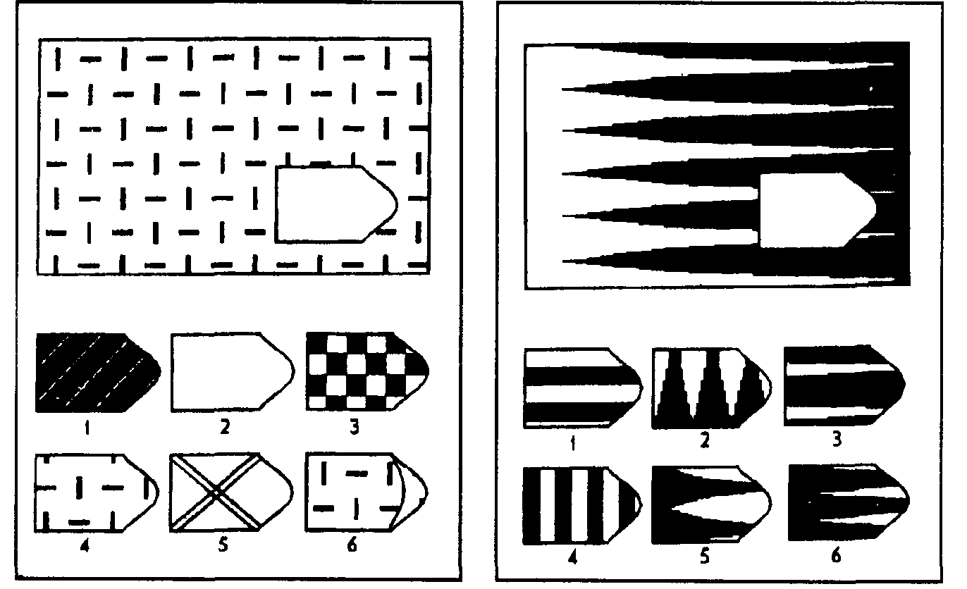

## Рис. 2 Картинки к методике «Чем залатать коврик?»

## 

**Оценка результатов**.

|  |  |
| --- | --- |
| 10 баллов | – ребенок справился с заданием меньше чем за 20 сек |
| 8-9 баллов | – ребенок решил правильно все четыре задачи за время от 21 до 30 сек. |
| 6-7 баллов | – ребенок затратил на выполнение задания от 31 до 40 сек. |
| 4-5 баллов | – ребенок израсходовал на выполнение задания от 41 до 50 сек. |
| 2-3 балла | – время работы ребенка над заданием заняло от 51 до 60 сек. |
| 0-1 балл | – ребенок не справился с выполнением задания за время свыше 60 сек. |

## Выводы об уровне развития.

10 баллов – очень высокий.

8-9 баллов – высокий.

4-7 баллов – средний.

2-3 балла – низкий.

0-1 балл – очень низкий.

# **3. Методика «Времена года»**

Эта методика предназначена для детей в возрасте от 5 до 7 лет. Ребенку

показывают рис. 3 и просят, внимательно посмотрев на этот рисунок, сказать, какое время года изображено на каждой части данного рисунка. За отведенное на выполнение этого задания время – 2 мин – ребенок должен будет не только назвать соответствующее время года, но и обосновать свое мнение о нем, т.е. объяснить, почему он так думает, указать те признаки, которые, по его мнению, свидетельствуют о том, что на данной части рисунка показано именно это, а не какое-либо иное время года.

## *Оценка результатов*

|  |  |
| --- | --- |
| 10 баллов | – за отведенное время ребенок правильно назвал и связал все картинки с временами года, указав на каждой из них не менее двух признаков, свидетельствующих времени года. |
| 8-9 баллов | – ребенок правильно назвал и связал с нужными временами года все картинки, указав при этом 5-7 признаков, подтверждающих его .мнение, на всех картинках, вместе взятых. |
| 6-7 баллов | – ребенок правильно определил на всех картинках времена года, но указал только 3-4 признака, подтверждающих его мнение. |
| 4-5 баллов | – ребенок правильно определил время года только на одной-двух картинках из четырех и указал только 1-2 признака в подтверждение своего мнения. |
| 0-3 балла | – ребенок не смог правильно определить ни одного времени года и не назвал точно ни одного признака (разное количество баллов, от 0 до 3, ставится в зависимости от того, пытался или не пытался. ребенок это сделать). |

## *Выводы об уровне развития*

10 баллов – очень высокий.

8-9 баллов – высокий.

6-7 баллов – средний.

4-5 баллов – низкий.

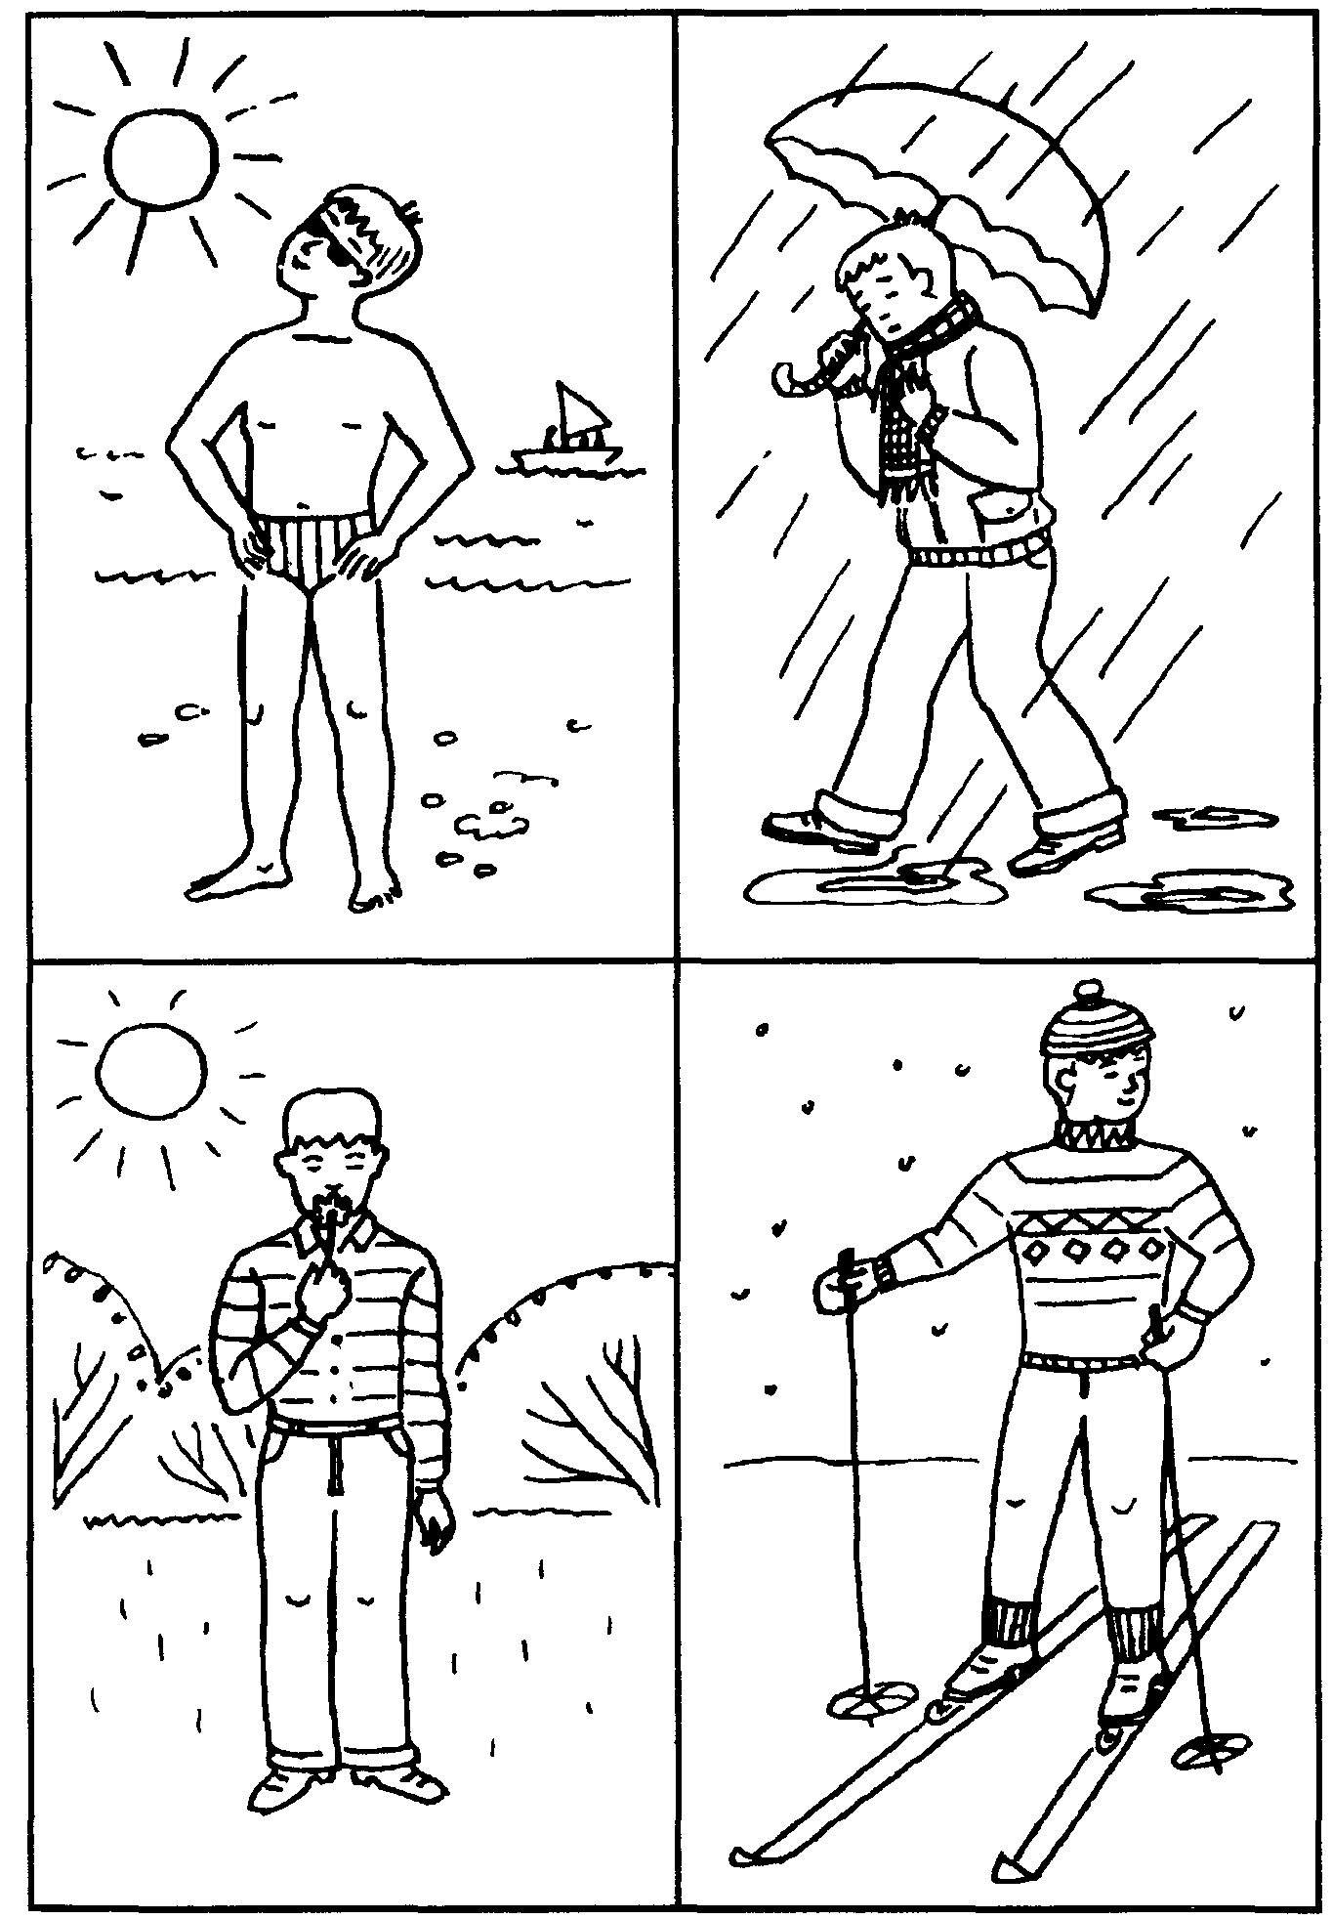0-3 балла – очень низкий.

## Рис 3. Картинки к методике «Времена года»

# **4.Методика «Что здесь лишнее?»**

Эта методика предназначена для исследования процессов образно-логического мышления, умственные операции анализа и обобщения у ребенка. В методике детям предлагается серия картинок (рис. 4), на которых представлены разные предметы, в сопровождении следующей инструкции:

«На каждой из этих картинок один из четырех изображенных на ней предметов является лишним. Внимательно посмотри на картинки и определи, какой предмет и почему является лишним».

На решение задачи отводится 3 минуты.

## 

## *Оценка результатов*

|  |  |
| --- | --- |
| 10 баллов | – ребенок решил поставленную перед ним задачу за время, меньшее чем 1 мин, назвав лишние предметы на всех картинках и правильно объяснив, почему они являются лишними. |
| 8-9 баллов | – ребенок правильно решил задачу за время от 1 мин до 1,5 мин. |
| 6-7 баллов | – ребенок справился с задачей за время от 1,5 до 2,0 мин. |
| 4-5 баллов | – ребенок решил задачу за время от 2,0 до 2,5 мин. |
| 2-3 балла | – ребенок решил задачу за время от 2,5 мин до 3 мин. |
| 0-1 балл | – ребенок за 3 мин не справился с заданием. |

## *Выводы об уровне развития*

10 баллов – очень высокий.

8-9 баллов – высокий.

4-7 баллов – средний.

2-3 балла – низкий.

0-1 балл – очень низкий.

## Рис. 4. Картинки к методике «Что здесь лишнее?»

# **5.Методика «Кому чего недостает?»**

Эта методика предназначается диагностики логического мышления детей в возрасте от 5 до 7 лет. Перед началом выполнения задания, включенного в данную методику, ребенку поясняют, что ему будет показан рисунок (рис. 5), на котором слева изображены дети, каждому из которых чего-то не хватает. То, чего им недостает, изображено отдельно внизу на этом рисунке.

Задание, получаемое ребенком, заключается в том, чтобы как можно быстрее определить, кому и чего не хватает, назвать соответствующих детей и указать те предметы, которых им недостает.

## Оценка результатов

|  |  |
| --- | --- |
| 10 баллов | – время выполнения задания оказалось меньше чем 30 сек. |
| 8-9 баллов | – время выполнения задания оказалось в пределах от 31 сек до 49 сек. |
| 6-7 баллов | – время выполнения задания составило от 50 сек до 69 сек. |
| 4-5 баллов | – время выполнения задания заняло от 70 сек до 89 сек. |
| 2-3 балла | – время выполнения задания оказалось в пределах от 90 сек до 109 сек. |
| 0-1 балл | – время выполнения задания заняло до 110 сек и выше. |

## Выводы об уровне развития

10 баллов – очень высокий

8-9 баллов – высокий

4-7 баллов – средний

2-3 балла низкий

0-1 балл очень низкий

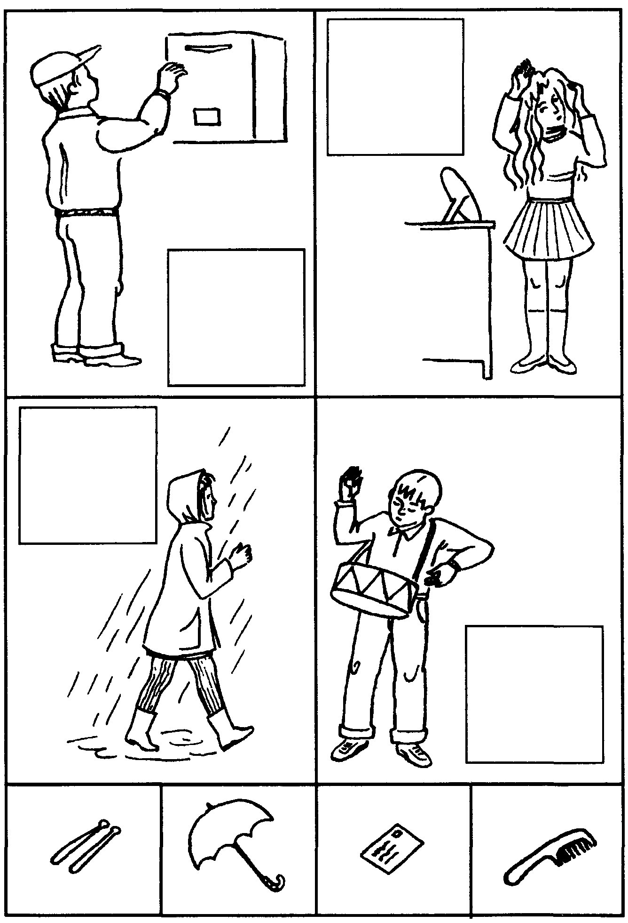

## Рис.5. Стимульный материал к методике «Кому чего недостаёт?»

# **Методика «Раздели на группы».**

Цель данной методики – оценка образно-логического мышления ребенка, рассчитан на детей в возрасте от 5 до 7 лет. Ему показывают картинку, изображенную на рис 6, и предлагают следующее задание

«Внимательно посмотри на картинку и раздели представленные на ней фигуры на как можно большее число групп. В каждую такую группу должны входить фигуры, выделяемые по одному общему для них признаку Назови все фигуры, входящие в каждую из выделенных групп, и тот признак, по которому они выделены»

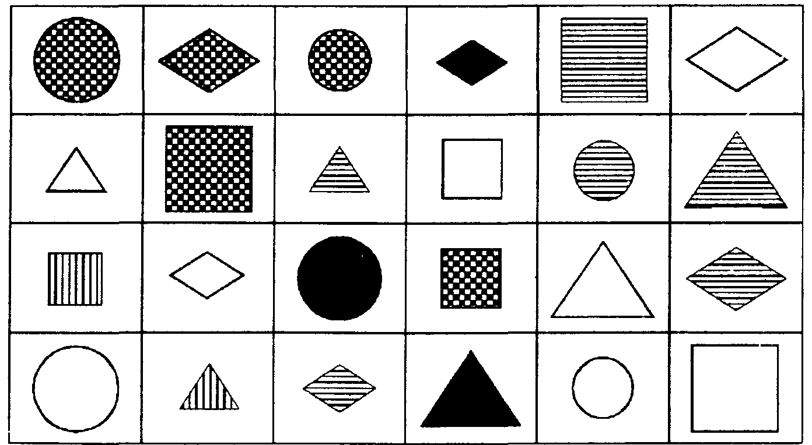На выполнение всего задания отводится 3 мин.

## Рис 6. Стимульный материал к методике «Раздели на группы»

## *Оценка результатов*

|  |  |
| --- | --- |
| 10 баллов | – ребенок выделил все группы фигур за время меньшее чем 2 мин. Эти группы фигур следующие треугольники, круги, квадраты, ромбы, красные фигуры (на рис они черного цвета), синие фигуры (заштрихованы в линейку), желтые фигуры (в клеточку), большие фигуры, малые фигуры |
| Замечание. | : Одна и та же фигура при классификации может войти в несколько разных групп |
| 8-9 баллов | – ребенок выделил все группы фигур за время от 2,0 до 2,5 мин |
| 6-7 баллов | – ребенок выделил все группы фигур за время от 2,5 до 3,0 мин |
| 4-5 баллов | – за время 3 мин ребенок сумел назвать только от 5 до 7 групп фигур |
| 2-3 балла | – за время 3 мин ребенок сумел выделить только от 2 до 3 групп фигур |
| 0-1 балл | – за время 3 мин ребенок сумел выделить не более одной группы фигур |

## *Выводы об уровне развития.*

10 баллов – очень высокий.

8-9 баллов – высокий.

4-7 баллов – средний

2-3 балла – низкий

0-1 балл – очень низкий

После диагностирования ребёнка по выше приведённым методикам рассчитывается средний арифметический балл и выявляется уровень развития логического мышления.

**Диагностическая таблица**

|  |  |  |  |  |  |  |  |
| --- | --- | --- | --- | --- | --- | --- | --- |
| Ф.И.  РЕБЁНКА | **Чего не хватает на этих картинках** | **Чем залатать коврик** | **Времена года** | **Что здесь лишнее** | **Кому чего не достаёт** | **Раздели на группы** | **Итого** |
| 1. |  |  |  |  |  |  |  |
| 2. |  |  |  |  |  |  |  |
| 3. |  |  |  |  |  |  |  |

**СПИСОК ИСПОЛЬЗУЕМОЙ И РЕКОМЕНДУЕМОЙ ЛИТЕРАТУРЫ**

* Цветные счетные палочки Кюизенера. Наглядно-дидактическое пособие. Методическое сопровождение З. А. Михайловой. — СПб.: Корвет, 1995—2011.
* Логические блоки Дьенеша: наглядно-дидактическое пособие / Методическое сопровождение разработано З. А. Михайловой. — СПб.: Корвет, 1995—2011.
* Вьетнамская игра: головоломка / Методическое сопровождение разработано З. А. Михайловой. — СПб.: Оксва, 1995—2010.
* Колумбово яйцо: головоломка / Методическое сопровождение разработано З. А. Михайловой. — СПб.: Оксва, 1995—2010.
* Танграм: головоломка / Методическое сопровождение разработано З. А. Михайловой. — СПб.: Оксва, 1995—2010.
* *Носова Е. А*. Логика и математика для дошкольников. — СПб.: ДЕТСТВОПРЕСС, 2007. • *Королева И. А., Степанова В. А*.
* - *Михайлова З. А*. Игровые задачи для дошкольников. Учебно-методическое пособие. — СПб.: ДЕТСТВО-ПРЕСС, 2009.
* *Михайлова З. А., Чеплашкина И. Н*. Математика — это интересно. Игровые ситуации, диагностика освоенности математических представлений. — СПб.:
* ДЕТСТВО-ПРЕСС, 2008.
* Вакуленко Л.С., Воскобович В.В., ВотиноваО.М. Методические рекомендации к игровому комплекту «Ларчик» / Санкт – Петербург 2016 г.
* Ядыкина С.А., Захарова Т.А. Интеллектуально – логическое развитие детей дошкольного возраста. Программа – руководство Центра интеллектуальных игр./ Санкт – Петербург 2013 г.
* Воскобович В.В., Вакуленко Л.С. Сборник методических материалов «Развивающие игры Воскобовича»/ ТЦ СФЕРА, 2015 г.
* Интернет ресурсы
* Интерактивные игры

